**Objectif :**

**Stagiaire en Ressources Humaines et Communication**

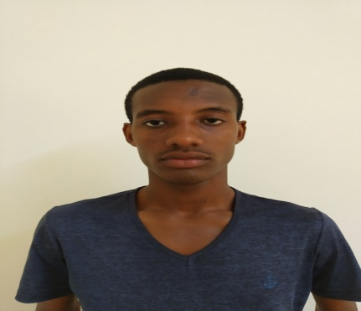

**AMANI YAO DJOUE GUY WILLIAMS**

Née le 01/01/1999 à Bouaké

**Contacts :**

78 41 73 76

68 95 86 48

**Mail** : Yaoguy1999@gmail.com

Célibataire sans enfant

**Nationalité** :

Ivoirienne

**Langue** :

Français : Excellent, bonne diction

Anglais : Moyen

**Informatique :**

Bonne maitrise de Word, Excel, Access, Internet.

**Atouts :**

Rigueur professionnelle, ponctualité, capacité d’intégration, sens de la responsabilité.

**Formation et diplômes**

**2017-2018** : **Admissibilité au BTS** en Ressources Humaines et Communication Obtenu à HETEC Bouaké

**2017-2018 : Licence 2** en Ressources Humaines et Communication à HETEC Bouaké

**2015-2016** : **Baccalauréat série D** au Collège Victor Hugo de Bouaké

**2011-2012** : **BEPC** au Collège Léopold Sédar Senghor de Yopougon/Abidjan

**Domaine de compétence**

* Gestion des relations humaines
* Législation du travail et de la communication
* Technique de communication et d’animation
* Communication d’entreprise